# Người Đức giành một nửa số giải Nobel thế giới, bí quyết dạy con của họ có gì đặc biệt?

## ***Ở Đức, các bà mẹ có hẳn một bộ quy tắc ngầm về việc giáo dục trẻ nhỏ. Đó những thứ không được tuyên truyền, không được viết ra thành sách nhưng bất cứ người mẹ nào cũng thấm nhuần, cũng hiểu rõ, để qua đó áp dụng và nuôi dạy con mình một cách hoàn hảo nhất.***

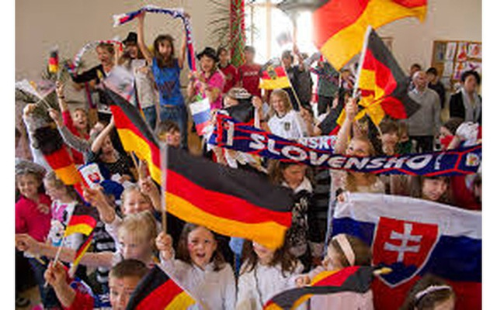

Trẻ em trước 6 tuổi sẽ thích hợp với loại giáo dục như thế nào? Các bố mẹ liệu từng quan tâm rằng thực sự loại giáo dục là sai lầm, sẽ giết chết những giá trị quý giá bẩm sinh của trẻ hay loại giáo dục nào là đúng đắn, sẽ khiến những thứ giá trị bẩm sinh kia được nuôi dưỡng, nở rộ và tạo hạnh phúc cho cả cuộc đời con trẻ sau này?

Thế kỷ 20, những người ở Đức đã đạt được nhiều giải Nobel hơn bất cứ nước nào trên thế giới này. Con số chính xác là khoảng một nửa số giải thưởng Nobel trong khoảng 100 năm ấy, thuộc tất cả các lĩnh vực, tất cả chúng đều đã thuộc về người Đức.

Đúng là có một bí mật gì đó trong cách người Đức gây dựng những hạt giống mầm non của họ, để rồi những con người này trở thành những thế hệ tài hoa, kiệt xuất, đóng góp nhiệt thành vào sự phát triển trong suốt chiều dài một thế kỷ của nhân loại.

Nên nhớ, người Đức nổi tiếng là những người cẩn trọng, và trong việc nuôi dạy con trẻ, điều đó cũng không phải là ngoại lệ. Ở đất nước này, các bà mẹ có hẳn một bộ quy tắc ngầm về việc giáo dục trẻ nhỏ. Đó những thứ không được tuyên truyền, không được viết ra thành sách nhưng bất cứ người mẹ nào cũng thấm nhuần, cũng hiểu rõ, để qua đó áp dụng và nuôi dạy con mình một cách hoàn hảo nhất.

Vậy, hãy cùng xem ở Đức, họ đã làm như thế nào để bồi dưỡng được nhiều nhân tài xuất sắc như vậy ?

**Người mẹ cũng là người chiến sĩ trong công cuộc nuôi dạy con trẻ**

Khác với nhiều nước khác, khi việc mang thai, nuôi con nhiều khi vẫn bị coi là thứ yếu. Điển hình là câu chuyện ở công sở khi mà người mẹ sáng đi làm, chiều đi đẻ; hay vừa bước xuống giường bệnh đã phải đi kickoff với cơ quan.


Người mẹ Đức.


Người mẹ Đức.

Người Đức không nghĩ vậy. Phúc lợi xã hội của đất nước này rất tốt, vì vậy phần lớn các bà mẹ người Đức trong những năm đầu sau khi sinh con đều lựa chọn ở nhà trông con.

Người Đức quan niệm rằng đây là một nghĩa vụ cao cả, không chỉ cho đứa bé mà còn cho việc tạo ra những công dân tốt cho xã hội.

Đối với các gia đình Đức, người mẹ đóng vai trò rất lớn trong sự trưởng thành của con trẻ, vì thế điều quan trọng nhất của bé là giáo dục nhận được từ chính mẹ của mình. Sang Đức, bạn có thể thấy những bà mẹ “toàn thời gian” thậm chí cảm thấy rất tự hào vì được toàn tâm toàn ý chăm lo cho con của mình.

**Từ cách bắt tự ăn đến việc rèn khả năng tự lập cho con trẻ**

Khi các bé bắt đầu có thể cầm thìa ăn cơm và có thể ngồi vững, trẻ ở Đức đã phải tự mình ăn cơm ở trên ghế ăn.

Không tác động gì đáng kể, các bà mẹ để cho con mình tự thao tác. Tất cả công việc họ chuẩn bị là tâm lý sẵn sàng dọn dẹp mâm cơm, với đầy vương vãi thức ăn, “tàn cuộc”.


Spoon-feeding là rất xấu trong nuôi dạy con trẻ ở Đức.


Spoon-feeding là rất xấu trong nuôi dạy con trẻ ở Đức.

Đến khi trẻ lên 3 tuổi, chúng có thể ngồi cùng người lớn trên bàn ăn để ăn cơm. Ở các nước Á Đông như Việt Nam, có lẽ người mẹ sẽ ngồi "bón cơm", hay "nhá cơm" cho con mình vào thời điểm đó. Tiếng Anh có hẳn môt thuật ngữ cho việc này là *spoon-feeding*.

Thế nhưng ở Đức, *spoon-feeding* là rất rất xấu vì làm như vậy, người mẹ đã làm con trẻ ỉ lại, gián tiếp phá hoại tính độc lập của trẻ.

Điều quan trọng nhất mà các bà mẹ Đức làm sẽ là họ không bón cơm và không ép con ăn cơm. Mẹ sẽ chỉ là người chuẩn bị món ăn dinh dưỡng, nhưng việc ăn và cách ăn là tùy thuộc ở trẻ.

**Không màng ganh đua, trẻ em Đức được dạy chấp nhận "thất bại ngay từ vạch xuất phát"**

Miễn là chúng hiểu được một nguyên tắc tối quan trọng: "Không có thất bại mãi mãi, chỉ là tạm thời chưa thành công”!


Trẻ em Đức, trong những bộ áo mang tên các tuyển thủ bóng đá Đức, đang chơi bóng.


Trẻ em Đức, trong những bộ áo mang tên các tuyển thủ bóng đá Đức, đang chơi bóng.

Người Đức quan niệm, ở những thời điểm ban đầu, bạn có thể thất bại, điều đó không sao hết. Đơn giản hãy hiểu nó là "tạm thời chưa thành công".

Tác giả cuốn sách nổi tiếng là "Talk German" từng viết: "Tôi từng gặp một cậu bé người Đức 5 tuổi trong một lần nhà trường tổ chức thi chạy bộ. Cậu bé chạy một lúc thì bị trật chân, thầy giáo chạy đến nói mấy câu như “tuy thất bại rồi, nhưng biểu hiện của em rất dũng cảm”.

Cậu bé người Đức lập tức đính chính thầy giáo: “Em không thất bại, chỉ là tạm thời chưa thành công”.

**Vì chấp nhận thất bại, cha mẹ Đức cũng cổ vũ trẻ đối diện thách thức**

Cha mẹ người Đức không giống cha mẹ các nước Á Đông. Khi họ thấy con cái đối mặt với rủi ro, họ sẽ giúp con giải quyết chứ không phải ngăn cản thực hiện.

Ví dụ, khi thấy bé tuổi thử trèo lên lan can, họ sẽ nói với con rằng nhiệm vụ này tuy khó khăn, nhưng cha mẹ tin rằng con sẽ có thể thành công. (Tất nhiên có thể họ sẽ không để trẻ thực hiện thật vì nó khá nguy hiểm).


Trẻ em Đức làm việc nhóm.


Trẻ em Đức làm việc nhóm.

Họ cổ vũ con đối diện với những thử thách vượt quá năng lực. Đôi khi, nhìn thấy em bé 1 tuổi tự mình trèo lên sườn dốc, dù ngã nhiều lần, người mẹ chỉ đứng bên cạnh im lặng nhìn con.

Có lẽ, tinh thần cổ vũ trẻ em đối diện với thử thách này là thứ đã đào tạo được nhiều người Đức đoạt giải thưởng Nobel bằng cách dũng cảm phá vỡ quy tắc bình thường đến vậy.